**Systèmes d’exploitation**

Laboratoire 1 :

Introduction à la virtualisation – Installation de Windows et Linux.



1. **Objectifs**

* Découverte de la virtualisation
* Maîtriser la création et la gestion d’une machine virtuelle avec Oracle VM Virtual Box.
* Se familiariser avec la procédure d'installation d'un OS (Windows 10 et Linux).

1. **Préparation**

Afin de disposer de suffisamment de temps pour réaliser l'ensemble de la manipulation, vous devez lire la manipulation au préalable. Les fichiers nécessaires à la manipulation sont les images disques Windows 10 et Linux Debian. Vous pouvez les télécharger à ces adresses :

* Debian : https://www.debian.org/distrib/netinst → Choisir AMD64 pour petits CD ou clefs USB
* Windows 10: https://www.microsoft.com/fr-fr/evalcenter/evaluate-windows-10-enterprise ➔ Choisir ISO – Entreprise et compléter le formulaire

1. **Introduction**

Virtualiser signifie mettre en marche, à partir d'une même machine physique hôte, une ou plusieurs machines dites virtuelles. L'outil permettant le lien entre la machine hôte et le/les système(s) d'exploitation se nomme l'hyperviseur. L’objectif de ce laboratoire est de découvrir la virtualisation en utilisant l'hyperviseur Oracle VM Virtual Box. Ce laboratoire introduira les fonctionnalités les plus souvent utilisées et abordera la procédure d'installation de deux systèmes d'exploitation (souvent appelé OS - de l'anglais Operating System) à savoir Windows 10 et Linux.

Les avantages de la virtualisation :

* Consolidation d’infrastructure
* Facilité d'installation, importation et exportation des machines virtuelles d'une machine physique à une autre
* Création d’environnement de test et de développement
* Économie sur le matériel (consommation électrique, entretien physique)

En revanche, lors d’une panne d'un serveur hôte, l'ensemble des machines virtuelles reliées au serveur seront affectées.

1. **Les Hyperviseur Type 1 et Type 2**

Les hyperviseurs de type 1 et de type 2 sont deux types de logiciels de virtualisation utilisés pour créer et gérer des machines virtuelles (VM) sur un système informatique. Ils sont utilisés dans des environnements de virtualisation pour partager efficacement les ressources matérielles d'un ordinateur entre plusieurs machines virtuelles.

1. Les hyperviseur de type 1.

Les hyperviseurs de type 1 s'exécutent directement sur le matériel physique de l'ordinateur, sans nécessiter de système d'exploitation hôte intermédiaire. Ils offrent des performances élevées car il n'y a pas de surcharge liée à l'exécution d'un système d'exploitation supplémentaire. Les hyperviseurs de type 1 sont couramment utilisés dans les environnements de virtualisation de serveurs, où la performance et la gestion des ressources sont essentielles. Ils sont également moins vulnérables aux menaces provenant du système d'exploitation hôte, car il n'y en a pas.

Exemples d'hyperviseurs de type 1 : VMware vSphere/ESXi, Microsoft Hyper-V, KVM, Xen.

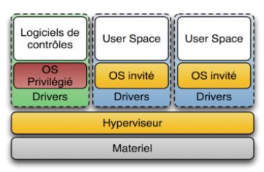

Figure 1. Hyperviseur de type 2[1]

1. Les hyperviseurs de type 2.

Les hyperviseurs de type 2 s'exécutent au-dessus d'un système d'exploitation hôte existant (comme Windows, macOS ou Linux). Ils sont plus faciles à installer et à configurer, car ils s'intègrent dans le système d'exploitation hôte existant. Cependant, ils sont moins performants que les hyperviseurs de type 1, car ils partagent les ressources du système d'exploitation hôte. Les hyperviseur de type 2 sont généralement utilisés pour la virtualisation de machines de test, de développement ou pour exécuter différents systèmes d'exploitation sur un poste de travail personnel.

Exemples d'hyperviseurs de type 2 : VMware Workstation, Oracle VirtualBox, Parallels Desktop (pour macOS).

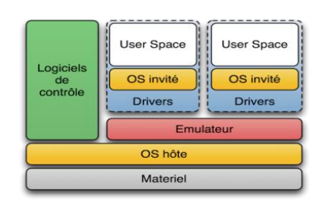

Figure 2. Hyperviseur de type 2[2]

1. **Création d’une machine virtuel Windows dans VirtualBox**

Une machine virtuelle (VM) fonctionne comme un ordinateur classique. Elle aura besoin de certaines ressources pour fonctionner, comme un espace de stockage, de la mémoire vive (RAM), un/des processeur(s) (CPU)…

Il est donc primordial de comprendre ces composants afin de pouvoir choisir des valeurs adéquates lors de la création de VM.

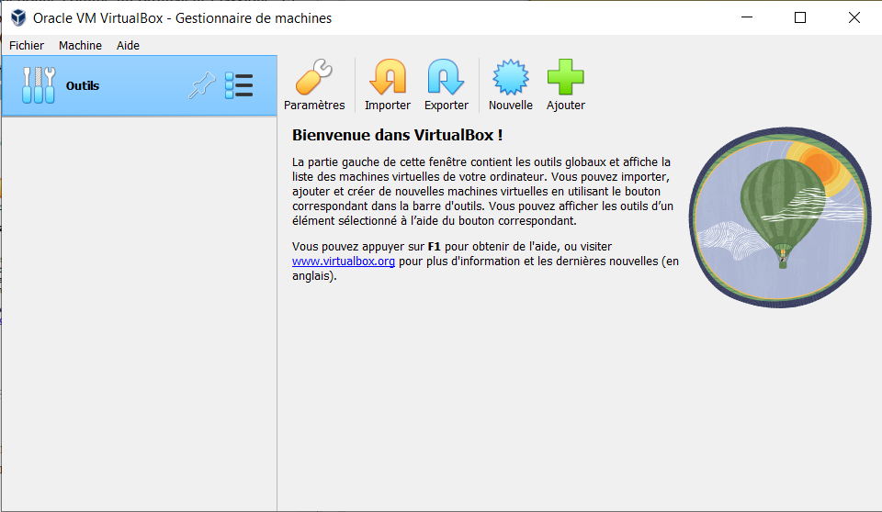

Figure 3. Interface de VirtualBox

L'interface de VirtualBox est constituée de plusieurs volets qui nous permettent de voir nos VM (machines virtuelles), en créer de nouvelles, les paramétrer, les exporter et importer, etc… La création d'une machine virtuelle se divise en plusieurs étapes :

1. Création d’une nouvelle VM Windows



Figure . Sélectionnez "nouvelle"

1. Nom est type de VM

Indiquez le nom de votre VM dans la rubrique « Nom ». Choisissez de préférence un nom relatif à l’OS que vous souhaitez installer.

Ensuite, indiquez le fichier dans lequel vous souhaitez que votre VM soit sauvegardée dans la rubrique « Folder ».

Enfin, laissez les autres champs par défaut.

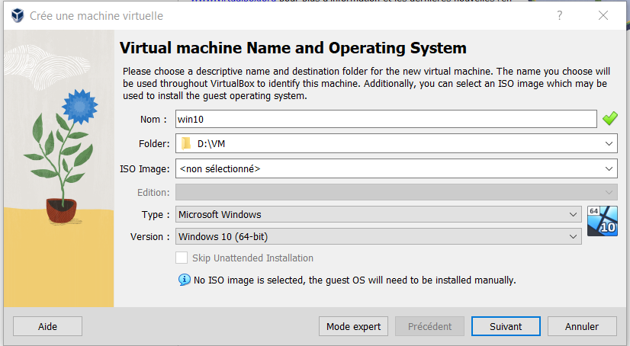

Figure . Création d'une VM

Le champ intitulé « ISO Image » permet de sélectionner le fichier d’installation du système d’exploitation souhaité. Ce fichier se présente sous l’extension .iso, extension généralement associée aux images disque. Pour le moment, laissons ce champ vide, nous sélectionnerons notre fichier .iso une fois la machine virtuelle crée.

1. Configuration du « Hardware »

Votre machine virtuelle a besoin de mémoire vive (RAM). Vous pouvez choisir de lui allouer une quantité de RAM comprise entre 0 et le nombre de mémoire de votre machine hôte. Dans cet exemple, 2 Go de RAM seront alloués à la machine virtuelle. La machine hôte en dispose de 16 au total. La mémoire RAM est une mémoire extrêmement rapide dans laquelle seront stockées les données utilisées par le système d'exploitation et les applications quand l'ordinateur est sous tension. Elle est beaucoup plus rapide qu'un disque dur classique ou n'importe quel SSD et rien n'y est stocké de manière permanente. Elle est aussi beaucoup plus chère et la quantité de mémoire est toujours moindre que pour du stockage classique.

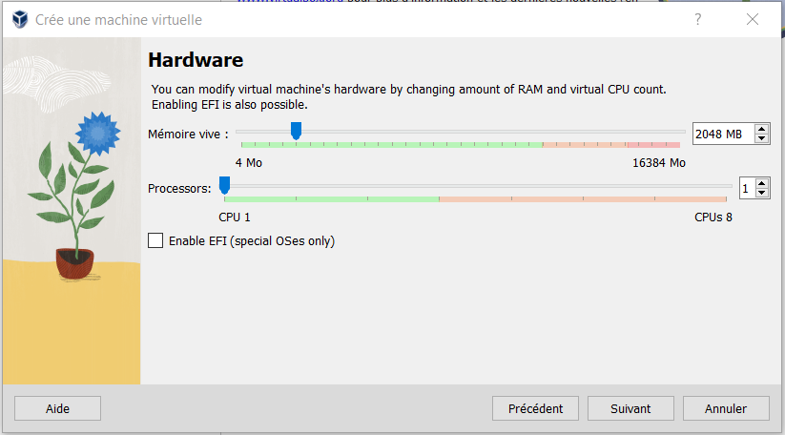

Figure . Configuration de la RAM et du nombre de processeur

Ensuite, un disque dur doit être attribué à la VM.

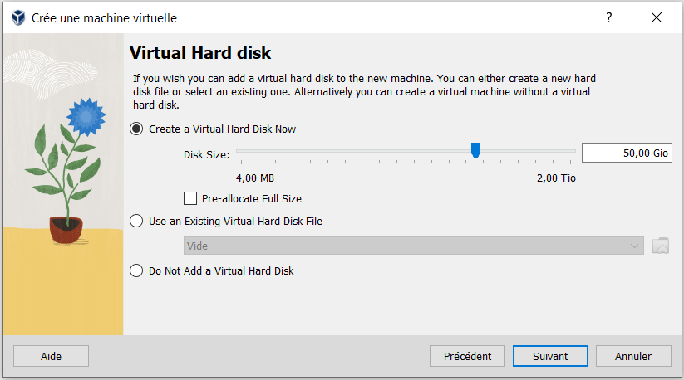

Figure . Configuration du disque dur

Il est possible de créer une VM sans disque dur (très peu utilisé), de créer un nouveau disque dur ou encore d'utiliser un disque dur virtuel déjà existant. Pour en créer un nouveau, il faudra indiquer son emplacement sur la machine physique, sa taille en Go et son type. Un disque dynamiquement alloué grossira en fonction de l'utilisation du disque dur virtuel. C'est un avantage de la virtualisation, si on choisit 10 Go mais que seulement 3 Go sont utilisés, le disque virtuel fera 3 Go. Si en revanche nous souhaitons réserver ces 10 Go sur le disque de notre machine physique, alors l’option « pre-allocate Full Size » doit être sélectionnée. Pour ce qui nous intéresse ici, nous ne sélectionnerons pas cette option. Une fois ces étapes complétées notre VM est créée et prête à l'emploi.

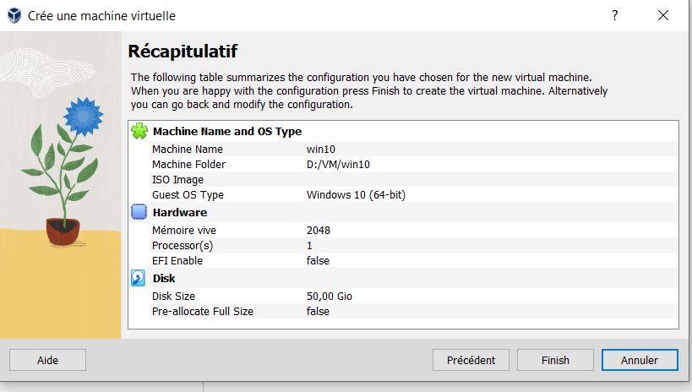

Figure . Récapitulatif du la configuration de la VM

1. **Création d’un VM Windows**

Une fois la VM crée, nous avons accès à différents paramètres de la VM via une interface composées de différents onglets :

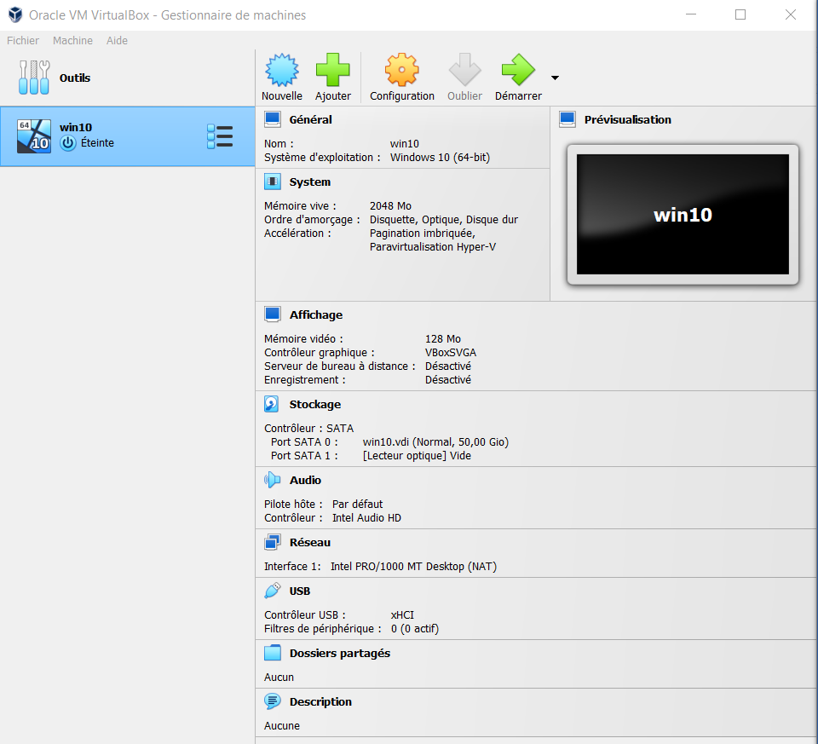

Figure 9. Interface VirtualBox

1. Paramétrisation de la VM Windows

Au cours de cet exercice, vous allez parcourir les étapes de création d’une machine sous Windows 10 à partir du gestionnaire Oracle VM Virtual Box. Paramétrez votre machine virtuelle en utilisant des valeurs adéquates. https://www.microsoft.com/fr-be/windows/windows-10-specifications Voici les caractéristiques minimums recommandées par Microsoft pour installer le système d'exploitation Windows 10. Cependant, il vaut mieux allouer plus de ressources pour que notre machine soit bien plus rapide. Si votre machine physique dispose de 16 ou 32 Go de RAM, vous pouvez allouer à votre VM plus de 4 Go de ram sans problème, ce qui suffira. Si votre machine physique dispose de 8 Go de ram, il vaut mieux lui en allouer 2, afin d'en laisser 6 pour faire tourner votre OS natif et les applications que vous utiliseriez. Un disque dur virtuel de 40 Go semble largement suffisant pour une simple installation de Windows 10. Toutes les caractéristiques de notre VM peuvent être modifiées dans l'onglet "configuration" de celle-ci. Dans le but de rendre notre VM plus rapide, il est bon d'ajouter d'autres cœurs virtuels (CPU ou processeurs virtuels) dans les paramètres systèmes :

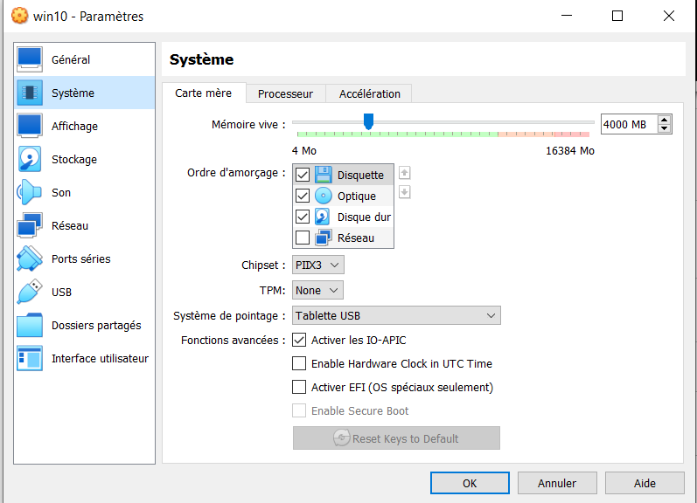

Figure 10. Configuration de la RAM

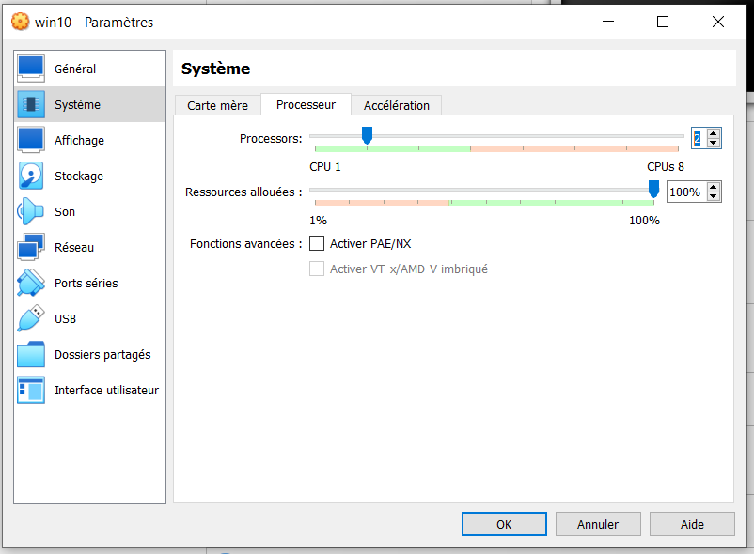

Figure 11. Configuration du nombre de processeur

1. Insertion de l’image disque (ISO)

Dans le but d'installer le système d'exploitation Windows 10 sur notre nouvelle machine virtuelle, il nous faudra une image disque. Il s'agit d'un fichier contenant toutes les données nécessaires à l'installation de l'OS portant l'extension .iso. Pour un ordinateur physique, on pourrait utiliser un CD gravé ou bien une clé USB qui contiendrait ce fichier iso. VirtualBox nous permet d'utiliser un lecteur CD virtuel dans lequel nous pouvons insérer une image iso :

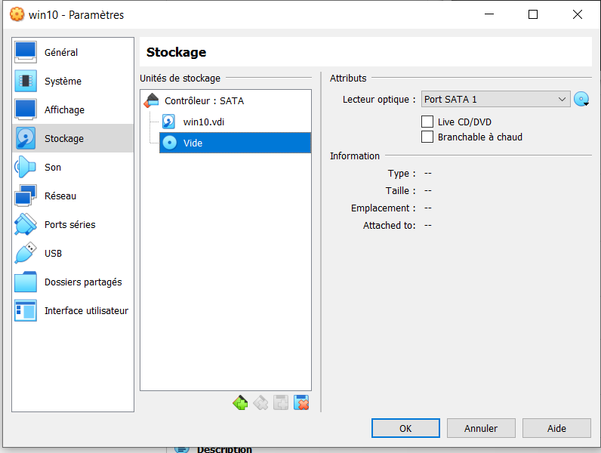

Figure 12. Insertion de l'iso dans le lecteur virtuel

Une fois l'image ISO insérée, il est temps démarrer la VM afin de commencer l'installation de Windows 10.

1. Installation de Windows 10.

Vous devez choisir les options de langues et de disposition de clavier, pour ensuite choisir quelle édition Windows 10 vous voulez installer. Ici nous choisirons **Windows 10 Famille N**. Pour une installation vierge, choisir l'installation personnalisée.

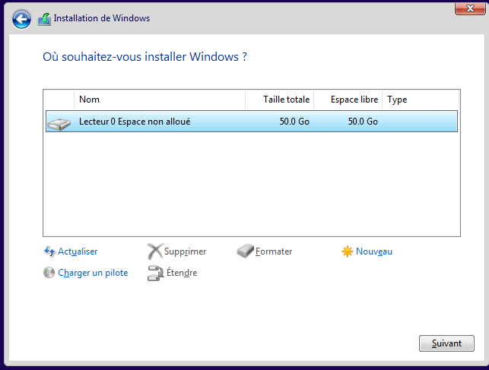

Figure 13. Emplacement de l'installation de Windows 10

Arrive ensuite le choix du disque d'installation. Etant donné que nous n'avons fourni à notre VM qu'un seul disque dur, c'est évidemment sur celui-ci que Windows s'installera. C'est ici que nous pourrions éventuellement créer des partitions sur notre disque dur (concept abordé plus tard dans le cours). Mais il suffit maintenant de sélectionner notre disque et cliquer sur suivant pour que l'installation débute. Le système d'exploitation s'écrit donc sur notre disque dur.

Si la machine redémarre et vous demande de choisir la langue à nouveau, il faut l'éteindre et retirer le CD virtuel d'installation avant de redémarrer la VM, cela veut dire que la machine a de nouveau démarré depuis notre CD virtuel, au lieu de démarrer depuis le disque dur sur lequel vient d'être installé Windows. Vous pouvez ignorer les étapes concernant l'utilisation d'un compte Microsoft en ligne. Nous allons créer un utilisateur local et ignorer les configurations suivantes pour faire au plus simple. Une fois notre machine Windows 10 installée, nous pouvons aller constater que nos paramètres de la VM (RAM, disque, etc.) se retrouvent bien dans les paramètres systèmes Windows 10 :

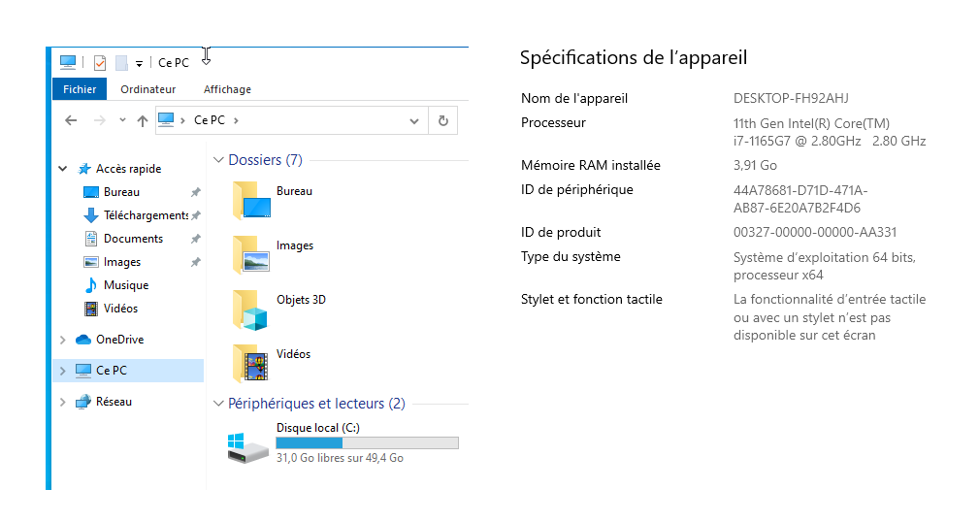

Figure 14. Paramètre systèmes Windows 10 de la VM

1. **Création d’une VM linux (Debian)**

Créez une deuxième machine virtuelle et choisissez-lui des paramètres adéquats (voir plus haut). Nous allons installer sur cette machine un système d'exploitation Linux (distribution Debian). Les premières étapes sont les mêmes que pour Windows, sauf que vous insérerez dans le lecteur CD virtuel une image disque Debian. L'image disque que vous avez téléchargée est une image netinstall. Ce qui signifie qu'elle est plus légère car la machine va télécharger une partie des données sur internet durant l'installation. Une connexion internet sur votre machine doit donc être possible ! Pour cela, vous allez vous rendre dans les paramètres réseau de votre VM et vous assurer qu'une interface est activée en mode "NAT" ou bien "Accès par pont" (voir cours de réseau pratique).

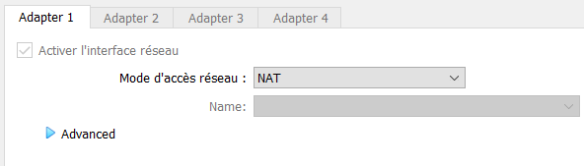

Figure 15. Activation de l'interface réseau

1. Installation de Debian

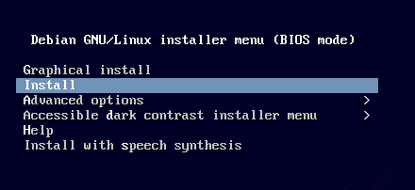

Figure 16. Installation de Debian en ligne de commande

Nous allons partir sur une installation en ligne de commande. Si vous avez bien configuré la carte réseau de votre machine virtuelle et que celle-ci dispose d'un accès à internet, la configuration de Debian peut commencer avec des champs à remplir tels que :

- Le nom de la machine : libre de choisir ce que vous voulez, "Debian" par exemple

- Le nom de domaine : à laisser vierge pour l'instant

- Le mot de passe de l'utilisateur "root" (l'administrateur disposant de tous les droits) : libre

- Le nom d'un utilisateur supplémentaire

- Le mot de passe de l'utilisateur supplémentaire

Comme pour Windows, il faudra choisir le disque sur lequel installer Debian.

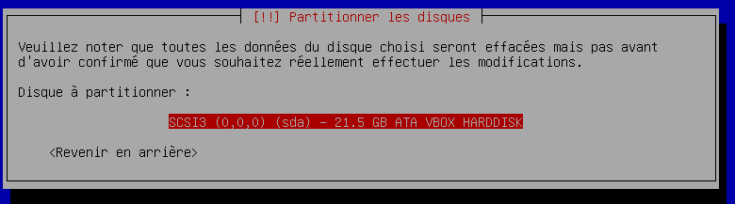

Figure 17. Choix du disque sur lequel installer Debian

Pour des raisons de simplicité, nous allons choisir le partitionnement assisté et installer Debian sur une seule partition.

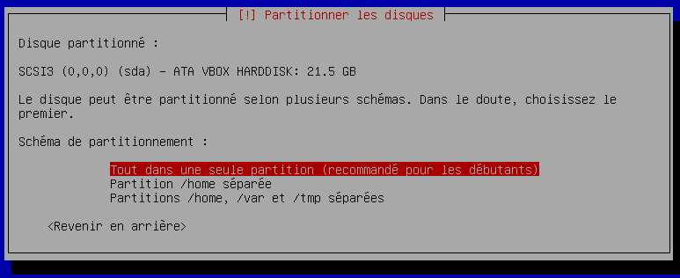

Figure 18. Partitionnement assisté pour l'installation de Debian

Ensuite vient l'étape de la configuration de l'outil de gestion des paquets Debian : *apt*. C'est lui qui va nous permettre de télécharger des logiciels. Pour cela, il faut lui indiquer un serveur depuis lequel il devra télécharger les paquets qu'on lui demandera d'installer plus tard. Pour des raisons évidentes de performance, nous voulons choisir un miroir belge.

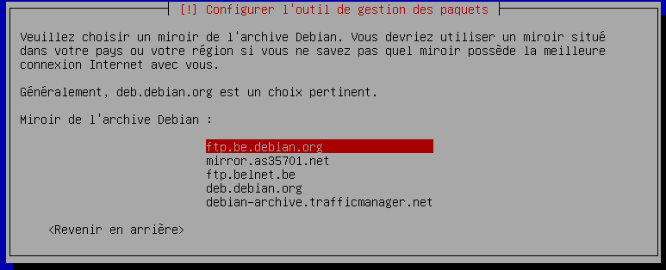

Figure 19. Configuration de l'apt

Pas besoin de mandataire http.

La machine nous demandera si on veut préinstaller des paquets (logiciels) sur notre machine pour ne plus avoir à le faire après. Nous allons juste laisser l'environnement de bureau (l'interface graphique, qui nous permettra d'utiliser la souris) et les utilitaires usuels du système:

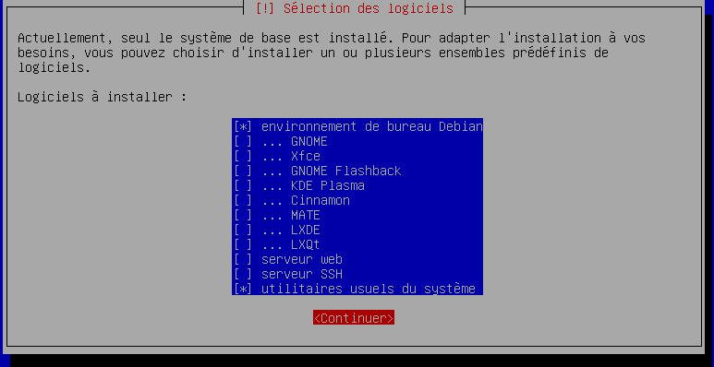

Figure 20. Installation des paquets

Oui, le grub doit être installé sur le secteur d'amorçage de notre disque dur :

Le grub est un programme qui se lance à la mise sous tension de l'ordinateur. C'est lui qui va nous permettre de choisir quel OS lancer au démarrage, s’il y en a plusieurs installés sur l'ordinateur. L'installation est terminée et la machine redémarre. Nous tombons alors sur ce fameux grub :

Qui nous permet de lancer notre OS Debian.

1. **Importation et exportation d’une machine virtuelle**

Exporter et importer une machine virtuelle est très utile pour travailler d'une machine hôte à une autre. De plus cela permet d'effectuer une sauvegarde de votre machine virtuelle. Voici les différentes étapes.

1. Exporter une VM

Dans VirtualBox, à partir de l’icône :

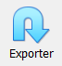



Figure 21. Exportation de la machine virtuelle

On peut sélectionner la machine virtuelle à exporter et choisir un emplacement :

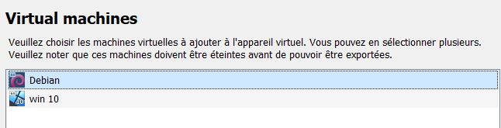

Figure . Choix de la VM à exporter

On peut ensuite préciser les paramètres de la VM et lancer l'exportation qui prendra plusieurs minutes.

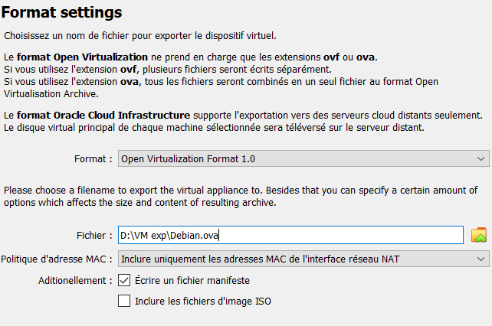

Figure . Paramètre d'exportation de la VM

1. Importer une VM

L'opération inverse consiste à importer une VM à partir de l'icône :

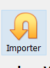

Figure . Importation d'une VM

On sélectionne l'emplacement de la machine virtuelle à importer et lancer l'importation qui prendra également plusieurs minutes.

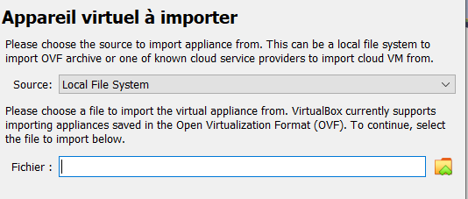

Figure . Emplacement de la VM à importer

Il existe une alternative plus rapide à l'exportation-importation qui consiste à récupérer uniquement les paramètres du disque dur virtuel.

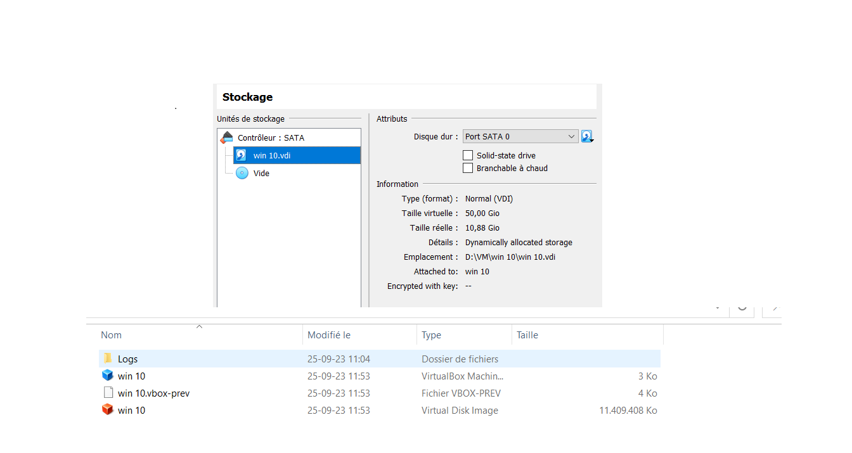

Figure . Emplacement du disque virtuel

On peut ensuite créer une nouvelle machine en utilisant un fichier de disque dur virtuel déjà existant :

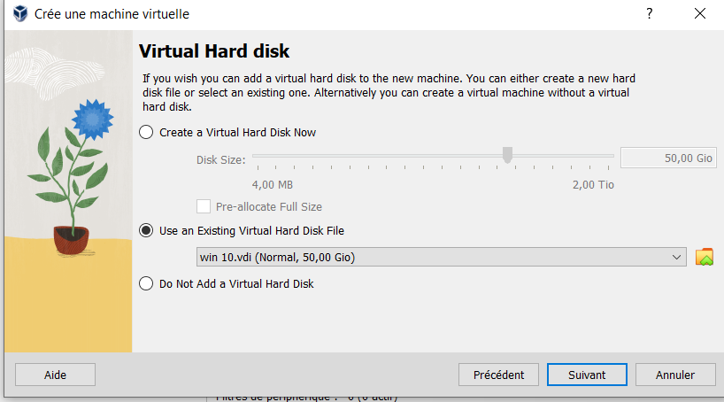

Figure . Utilisation d'un disque dur virtuel déjà existant pour la création d'une nouvelle VM

1. https://fr.wikipedia.org/wiki/Virtualisation
2. https://fr.wikipedia.org/wiki/Virtualisation